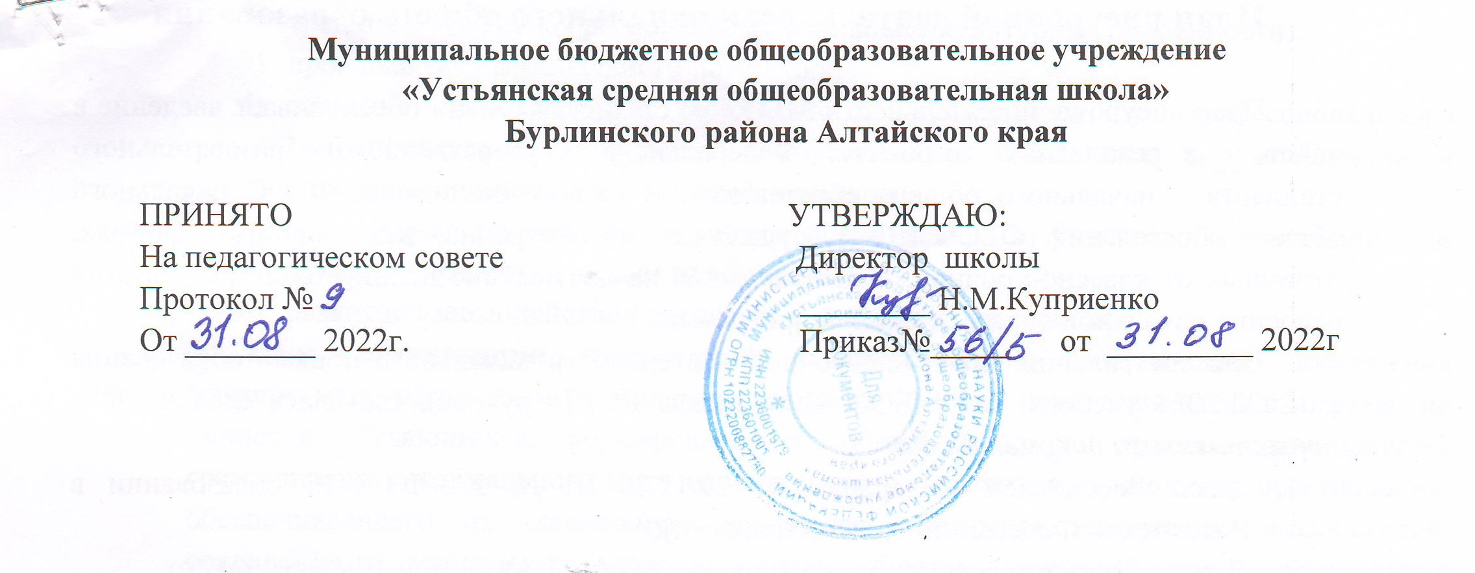

План внеурочной деятельности

МБОУ «Устьянская СОШ»
Бурлинского района Алтайского края
на 2022-2023 учебный год
основное общее образование
5-9 классы

Устьянка
2022 г.

План внеурочной деятельности основного общего образования

План внеурочной деятельности МБОУ «Устьянская СОШ» обеспечивает введение в действие и реализацию требований Федерального государственного образовательного стандарта основного общего образования. В рамках реализации ФГОС основного общего образования (ФГОС ООО) осуществляется внеурочная деятельность в формах, отличных от классно-урочной, и направленная на достижение планируемых результатов освоения основной образовательной программы.
При составлении плана внеурочной деятельности основного общего образования на 2022/2023 учебный год МБОУ «Устьянская СОШ» руководствовалась следующими нормативными документами:
- Закон Российской Федерации от 29.12.2012г. № 273-ФЗ «Об образовании в Российской Федерации». (с изменениями).
- Приказ Министерства образования и науки Российской Федерации от 17.12. 2010 г. № 1897 «Об утверждении федерального государственного образовательного стандарта основного общего образования» (с изменениями).
- Приказ Министерства просвещения РФ от 22.03.2021 года №115 «Об утверждении Порядка организации и осуществления образовательной деятельности по основным общеобразовательным программам – образовательным программам начального общего, основного общего и среднего общего образования».
- Письмо Министерства просвещения РФ от 19.03.2020 года №ГД-39/04 «О направлении методических рекомендаций».
- Письмо Министерства просвещения от 07.05.2020 № ВБ-976/04 «О реализации курсов внеурочной деятельности, программ воспитания и социализации, дополнительных общеразвивающих программ с использованием дистанционных образовательных технологий».
- Санитарных правил СП 2.4.3648-20 «Санитарно-эпидемиологические требования к организациям воспитания и обучения, отдыха и оздоровления детей и молодежи», утверждённых постановлением Главного государственного санитарного врача Российской Федерации от 28.09.2020 №28;
- Санитарных правил и норм СанПин 1.2.3685-21 «Гигиенические нормативы и требования к обеспечению безопасности и (или) безвредности для человека факторов среды обитания», утверждённых постановлением Главного
государственного санитарного врача Российской Федерации от 28.01.2021 №2;

1. Цели и планируемые результаты внеурочной деятельности:
В соответствии с Федеральным государственным образовательным стандартом основного общего образования внеурочная деятельность, как и учебная деятельность на уроке, направлена на решение задач воспитания и социализации учащихся.
Внеурочная деятельность – это образовательная деятельность, осуществляемая в формах, отличных от классно-урочной, и направленная на достижение школьниками личностных, метапредметных и предметных результатов.
Внеурочная деятельность направлена на:
- создание условий для развития личности ребёнка, развитие его мотивации к познанию и творчеству;
- приобщение обучающихся к общечеловеческим и национальным ценностям и традициям (включая региональные социально-культурные особенности);
- профилактику асоциального поведения;
- создание условий для социального, культурного и профессионального самоопределения, творческой самореализации школьника, его интеграции в систему отечественной и мировой культуры;
- обеспечение целостности процесса психического и физического, умственного и духовного развития личности обучающегося;
- развитие взаимодействия педагогов с семьями обучающихся.
Цель организации внеурочной деятельности – обеспечение достижения планируемых результатов Стандарта: создание условий для становления и развития личности обучающихся, формирования их общей культуры, духовно-нравственного, гражданского, социального, интеллектуального развития, самосовершенствования, обеспечивающего их социальную успешность, развития творческих способностей, сохранения и укрепления здоровья. Таким образом, основной целью организации внеурочной деятельности школы является формирование ключевых компетенций учащихся: информационной, коммуникативной, проблемной, кооперативной или компетенции по работе в сотрудничестве.
Результат внеурочной деятельности - развитие на основе освоения универсальных учебных действий, познания и освоения мира – личности обучающегося, его активной учебно-познавательной деятельности, формирование его готовности к саморазвитию и непрерывному образованию.

Объем внеурочной деятельности:
Классы | 5 | 6 | 7 | 8 | 9
Количество часов в год | 170 | 170 | 170 | 170 | 165
Количество часов в неделю | 5 | 5 | 5 | 5 | 5

2.Виды деятельности:
-двигательная активность;
-функциональная грамотность;
-профориентация;
-классные часы.

Формы организации образовательной деятельности, чередование учебной и внеурочной деятельности в рамках реализации основных образовательных программ основного общего образования определяет образовательная организация.
Чередование учебной и внеурочной деятельности устанавливается календарным учебным графиком образовательной организации. Время, отведённое на внеурочную деятельность, не учитывается при определении максимально допустимой недельной нагрузки обучающихся.
Внеурочная деятельность организуется в таких формах как кружки, секции, конференции, олимпиады, экскурсии, соревнования, познавательные игры и беседы, общественно полезные практики, учебно-исследовательские проекты. Разнообразные конкурсы рисунков, рассказов, сочинений и другие формы на добровольной основе в соответствии с выбором участников образовательных отношений.
Количество занятий внеурочной деятельности для каждого обучающегося определяется его родителями (законными представителями) с учетом занятости обучающегося во второй половине дня.

Распределение часов плана внеурочной деятельности основного общего образования
Курсы | Форма проведения | Классы |  |  |  |  | Всего часов
Курсы | Форма проведения | 5 | 6 | 7 | 8 | 9 | Всего часов
Классные часы | Классный час | 1 | 1 | 1 | 1 | 1 | 5
Функциональная грамотность | Кружок | 2 | 2 | 2 | 2 | 2 | 10
Профориентация | Беседа | 1 | 1 | 1 | 1 | 1 | 5
Двигательная активность | Секция | 1 | 1 | 1 | 1 | 1 | 5
ИТОГО: |  | 5 | 5 | 5 | 5 | 5 | 25

В случае необходимости предусматривается реализация данного плана с использованием электронного обучения и дистанционных образовательных технологий.

План внеурочной деятельности основного общего образования, реализующий основную образовательную программу основного общего образования, рассмотрен Управляющим советом и реализуется с 1-го сентября 2022 года.

В случае необходимости предусматривается реализация данного плана с использованием электронного обучения и дистанционных
образовательных технологий.

План внеурочной деятельности основного общего образования, реализующий основную образовательную программу основного общего образования, рассмотрен Управляющим советом и реализуется с 1-го сентября 2022 года.

